Санкт-Петербургский государственный университет

Направление 02.03.02

«Фундаментальная информатика и информационные технологии»

**Отчёт по практическим заданиям №3–4 по курсу**

**«Прикладные задачи построения современных вычислительных систем»**

                                                                                     Выполнил: студент группы 16.Б12-пу

Гоготов А.С.

                                                                                     Преподаватель:

Щёголева Н. Л.

Санкт-Петербург, 2020

Содержание

Цель работы 3

Данные 3

Методы выделения признаков 3

Построение гистограммы яркости 4

Дискретное преобразование Фурье (ДПФ) 4

Дискретное косинусное преобразование (ДКП) 4

Метод градиента 4

Масштабирование 5

Нахождение оптимальных параметров 5

Анализ работы методов выделения признаков по объёму обучающей выборки 9

Анализ зависимости работы методов от числа тестовых изображений 15

Реализация параллельного классификатора 20

Выводы 22

# Цель работы

В данной работе рассматриваются методы машинного обучения систем распознавания лиц. Задача состоит в том, чтобы определить, какому человеку принадлежит проверяемое изображение лица, по обучающей выборке изображений, для каждого из которых известно, какой это человек. Непосредственно метод машинного обучения здесь один: необходимо при некоторой метрике определить, какому человеку принадлежит лицо, на основе соответствующей метки изображения, расстояние между которым и проверяемым минимально среди всех изображений обучающей выборки. Интерес же представляет выбор метода выделения признакового пространства для изображений лиц. Таким образом, можно говорить о решении задачи классификации методом одного ближайшего соседа при различных признаковых описаниях исходных объектов.

# Данные

В работе использовалась база данных ORL. В ней сохранены фотографии 40 человек, по 10 фотографий каждого. Фотографии даны в чёрно-белой расцветке и размерами каждая 92 х 112 пикселей. Меткой для каждой фотографии служит наименование папки, в которой она находится (фотографии разных людей лежат в разных папках). Таким образом, каждая фотография размечена непосредственно по определению. Выбирать, какая часть базы используется в качестве обучающей выборки, а какая – в качестве тестовой, каждому предлагается самостоятельно. В ходе работы проводились различные эксперименты с варьированием объёмов выборок.

# Методы выделения признаков

Исходное пространство для каждого изображения в силу вышеописанного представляет из себя матрицу размерности 92 x 112, каждый элемент которой принимает значения от 0 до 255. Методы выделения признаков служат для сокращения размерности этого пространства. С помощью них выбираются в некотором смысле наиболее характерные особенности изображения лица и представляются в виде вектора. Каждый метод имеет свой параметр, который отвечает за степень сокращения размерности и, следовательно, за сложность модели изображения лица. В работе использовались следующие методы и их параметры соответственно:

## Построение гистограммы яркости

По набору яркостей пикселей (то есть по элементам матрицы изображения) строится гистограммы частоты попадания значений яркости в тот или иной диапазон внутри отрезка [0, 255]. Параметр: число диапазонов.

## Дискретное преобразование Фурье (ДПФ)

К матрице исходного изображения применяется дискретное преобразование Фурье. Параметр: размер ядра преобразования.

## Дискретное косинусное преобразование (ДКП)

К матрице исходного изображения применяется дискретное косинусное преобразование. Параметр: размер ядра преобразования.

## Метод градиента

На изображение накладываются два помещённых вплотную друг к другу окна с шириной, совпадающей с шириной изображения, и регулируемыми одинаковыми высотами. На каждом шаге алгоритма подсчитывается расстояние между векторизованными подматрицами, положение которых на исходной матрице соответствует положению нижнего и верхнего окон. Затем производится спуск окна на один пиксель вниз. Признаковым описанием изображения является вектор полученных таким образом расстояний. Параметр: высота окна.

Следует отметить, что, в отличие от других методов выделения признаков, сложность модели, полученной применением метода градиента, обратно пропорциональна значению параметра: чем больше высота окна, тем меньше шагов у алгоритма и тем меньше размерность вектора расстояний.

## Масштабирование

Число пикселей в изображении уменьшается до некоторой доли от исходного размера. При этом применяется интерполяция (в данной работе – кубическая интерполяция). Параметр: степень масштабирования (в процентах).

# Нахождение оптимальных параметров

С целью отыскания параметра, обеспечивающего наибольшую точность распознавания для каждого из методов, была реализована кросс-валидация с элементами случайности для исходной выборки – базы данных целиком. Точность замерялась как доля правильных ответов алгоритма. Оптимальный параметр – это такой, который обеспечивает максимальную или очень близкую к максимальной по всем параметрам точность и при этом соответствует наименьшей сложности модели. Другими словами, для метода градиента это максимальный параметр, оптимизирующий точность, а для всех остальных – минимальный из таковых.

Ниже представлены визуализированные результаты работы:

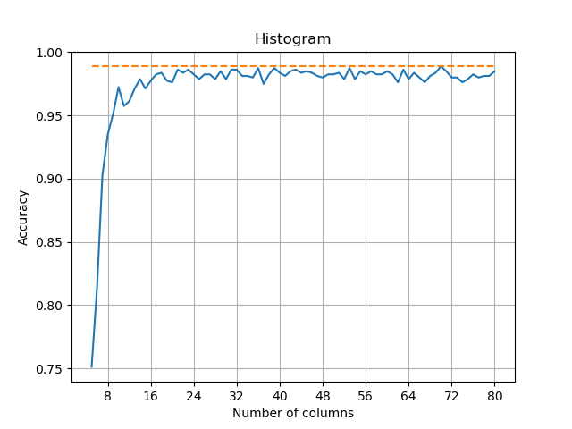

Рис. 1 – результат работы метода гистограммы при различных параметрах

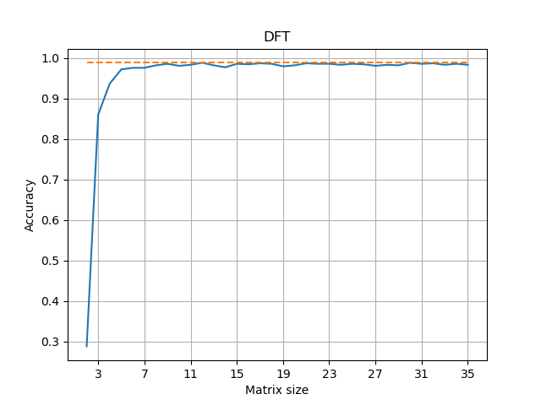

Рис. 2 – результат работы метода ДПФ при различных параметрах

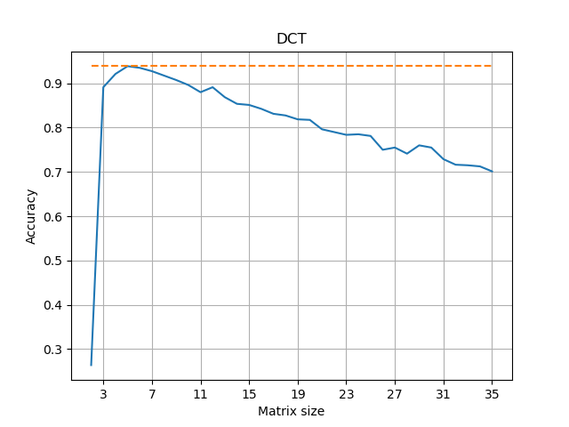

Рис. 3 – результат работы метода ДКП при различных параметрах

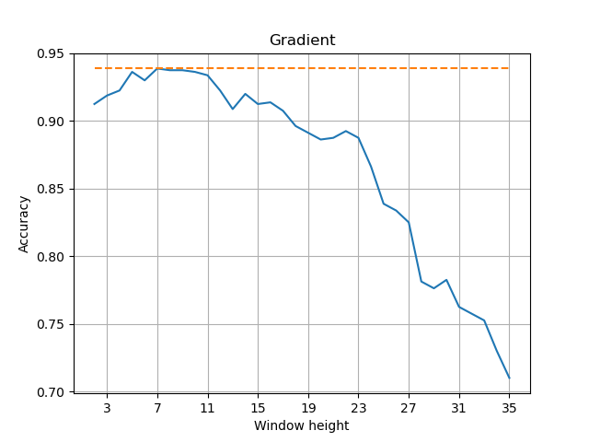

Рис. 4 – результат работы метода градиента при различных параметрах

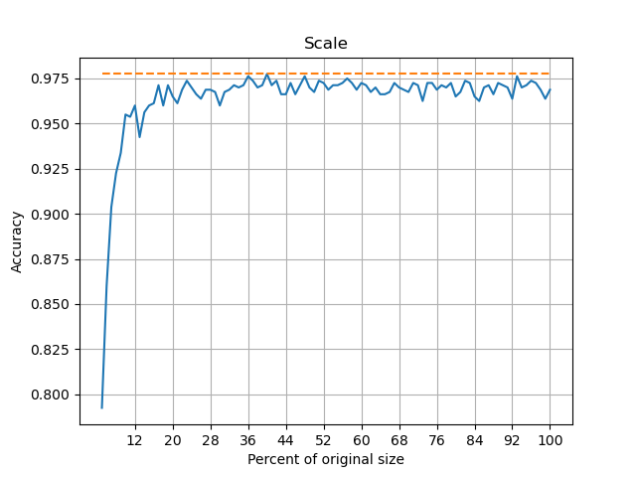

Рис. 5 – результат работы метода масштабирования при различных параметрах

Из рис. 1–5 можно сделать вывод, что лучший результат показывают методы гистограммы и дискретного преобразования Фурье, а хуже всего выглядит работа алгоритмов дискретного косинусного преобразования и градиента; эти методы вдобавок достаточно чувствительны к значениям своих параметров.

Найденные оптимальные значения параметров: для метода гистограммы – 21, для ДПФ – 9, для ДКП – 5, для метода градиента – 10 и для метода масштабирования – 36. В дальнейшей работе используются исключительно эти значения.

# Анализ работы методов выделения признаков по объёму обучающей выборки

В ходе исследования эффективности различных методов выделения признаков варьировался объём обучающей выборки в диапазоне от 1 до 9 на каждого человека из базы. При этом гарантировалось, что для каждого человека будет выбрано одинаковое число изображений для обучающей выборки, однако порядковые номера их выбирались случайным образом.

Ниже представлены результаты работы:

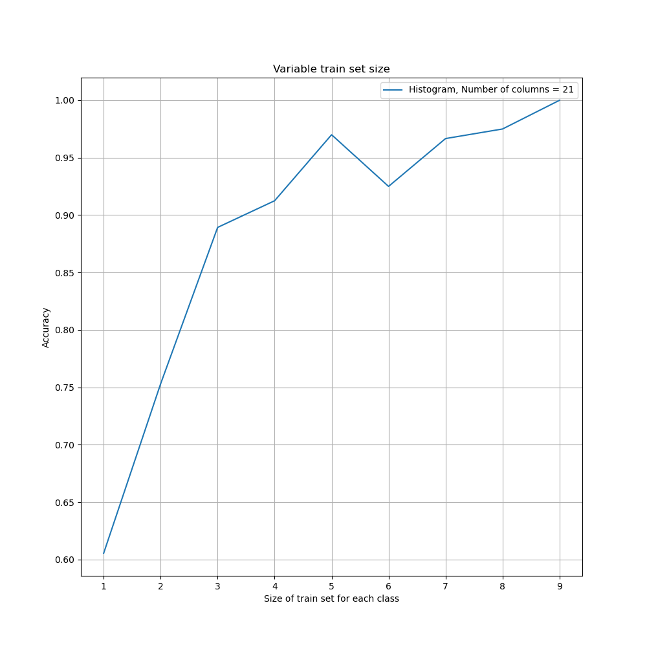

Рис. 6 – результат работы метода гистограммы при различных объёмах обучающей выборки

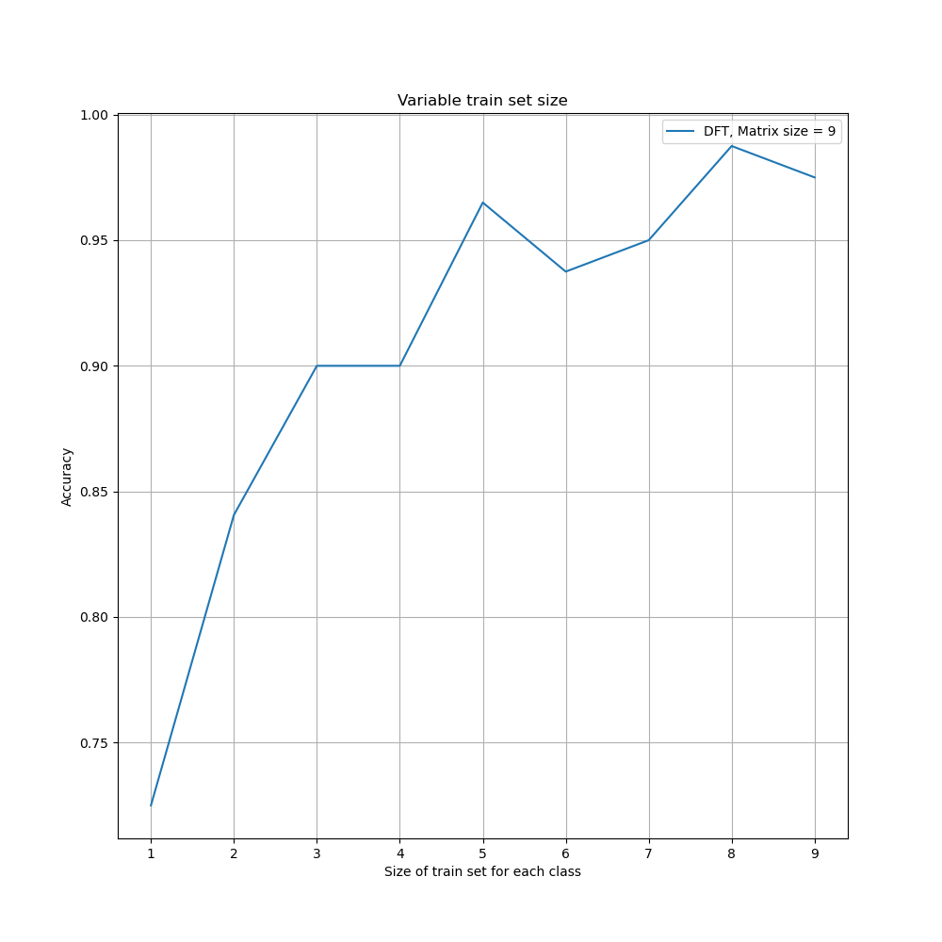

Рис. 7 – результат работы метода ДПФ при различных объёмах обучающей выборки

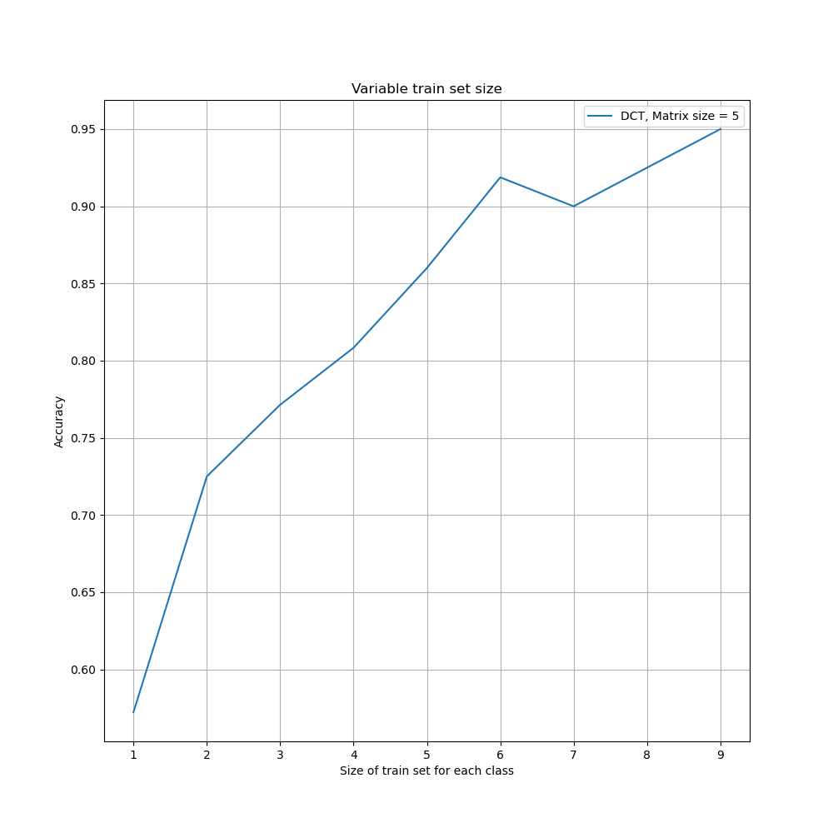

Рис. 8 – результат работы метода ДКП при различных объёмах обучающей выборки

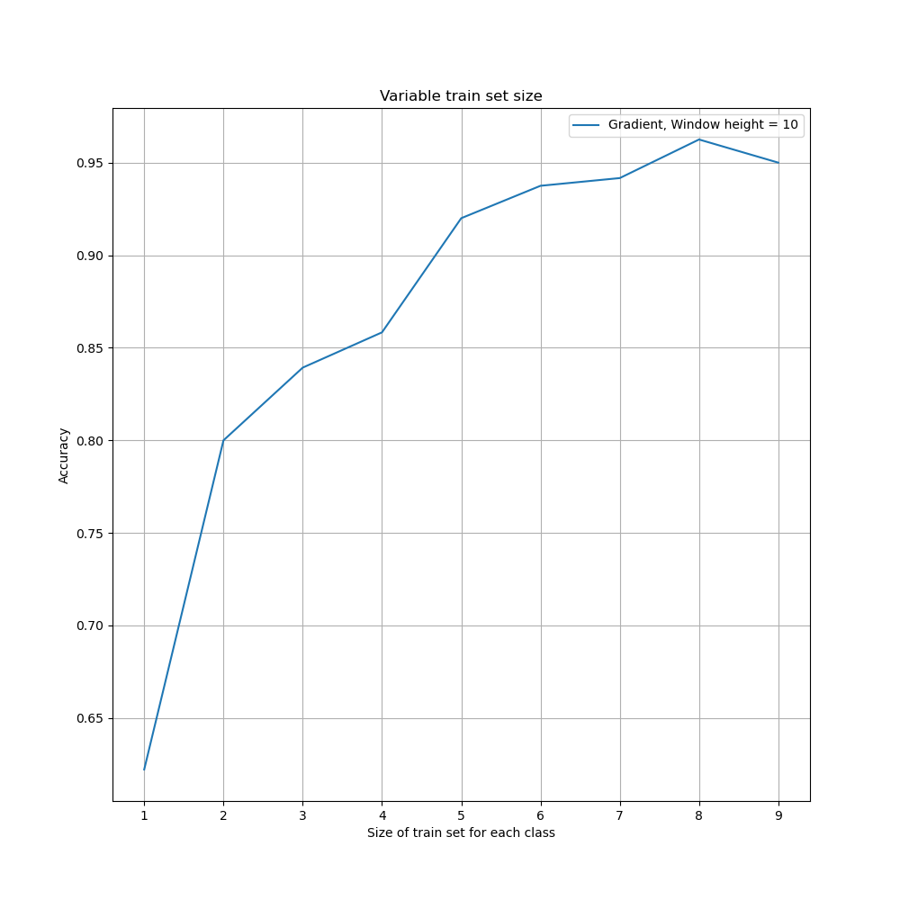

Рис. 9 – результат работы метода градиента при различных объёмах обучающей выборки

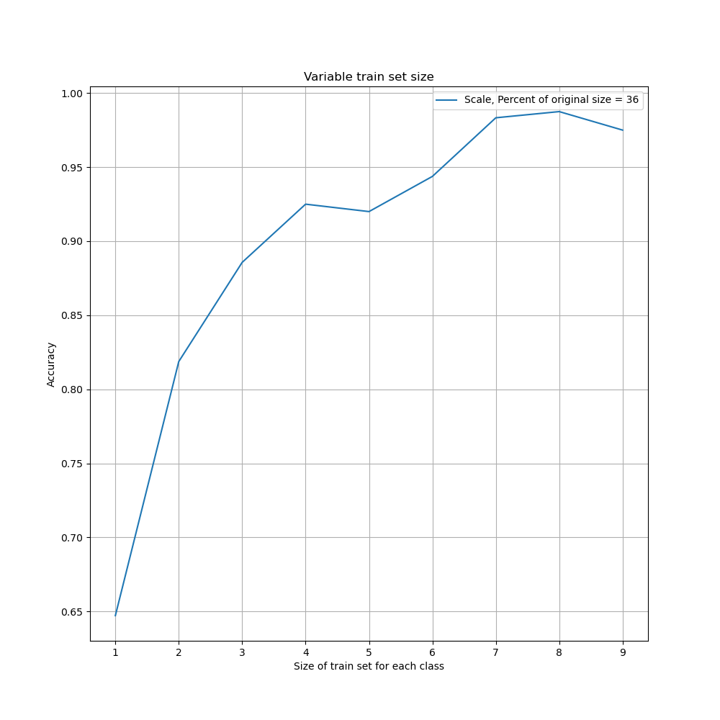

Рис. 10 – результат работы метода масштабирования при различных объёмах обучающей выборки

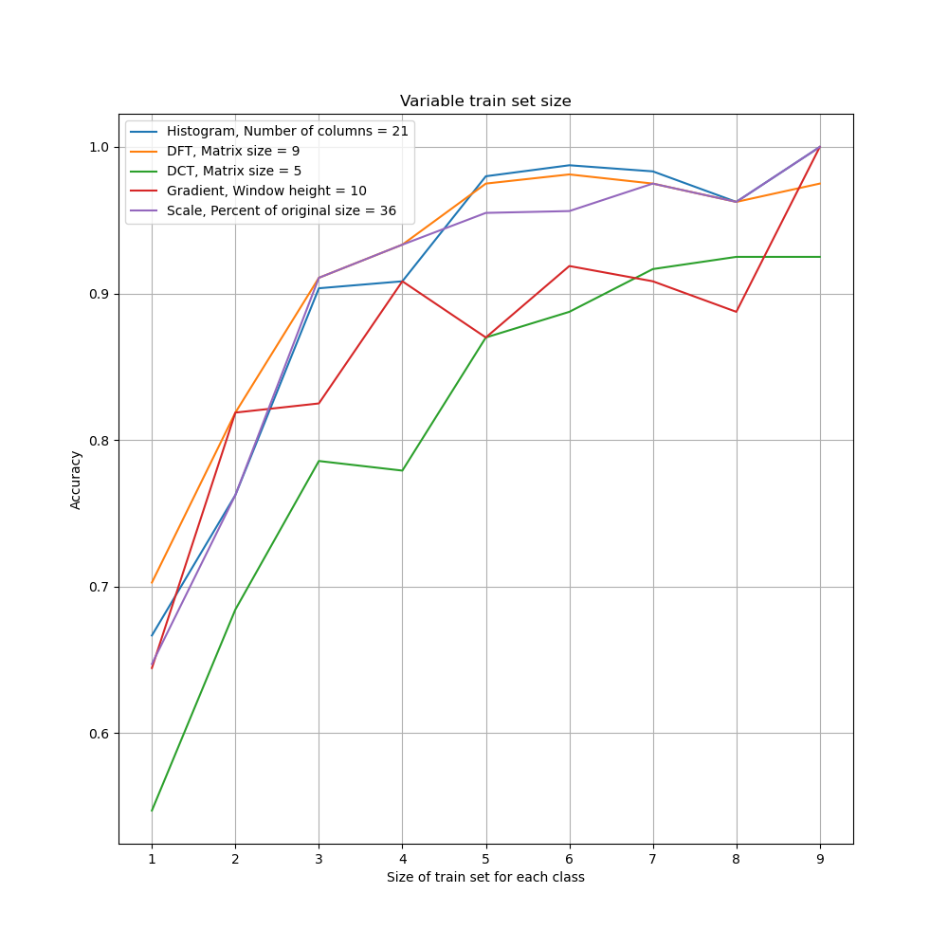

Рис. 11 – сравнительная визуализация результатов работы разных методов

Из рис. 11 следует, что точность методов имеет различную динамику при различных объёмах обучающей выборки. Если при небольших объёмах эффективнее всего работает метод ДПФ, то при больших объёмах имеет смысл выбирать методы гистограммы или масштабирования. Методы градиента и ДКП показывают результат существенно хуже остальных.

# Анализ зависимости работы методов от числа тестовых изображений

В ходе этого исследования был зафиксирован объём обучающей выборки – 5 изображений на человека – и замерена средняя точность после обработки i-го тестового изображения. Таким образом, выводимая точность была накопительной.

Ниже представлены результаты такого исследования:

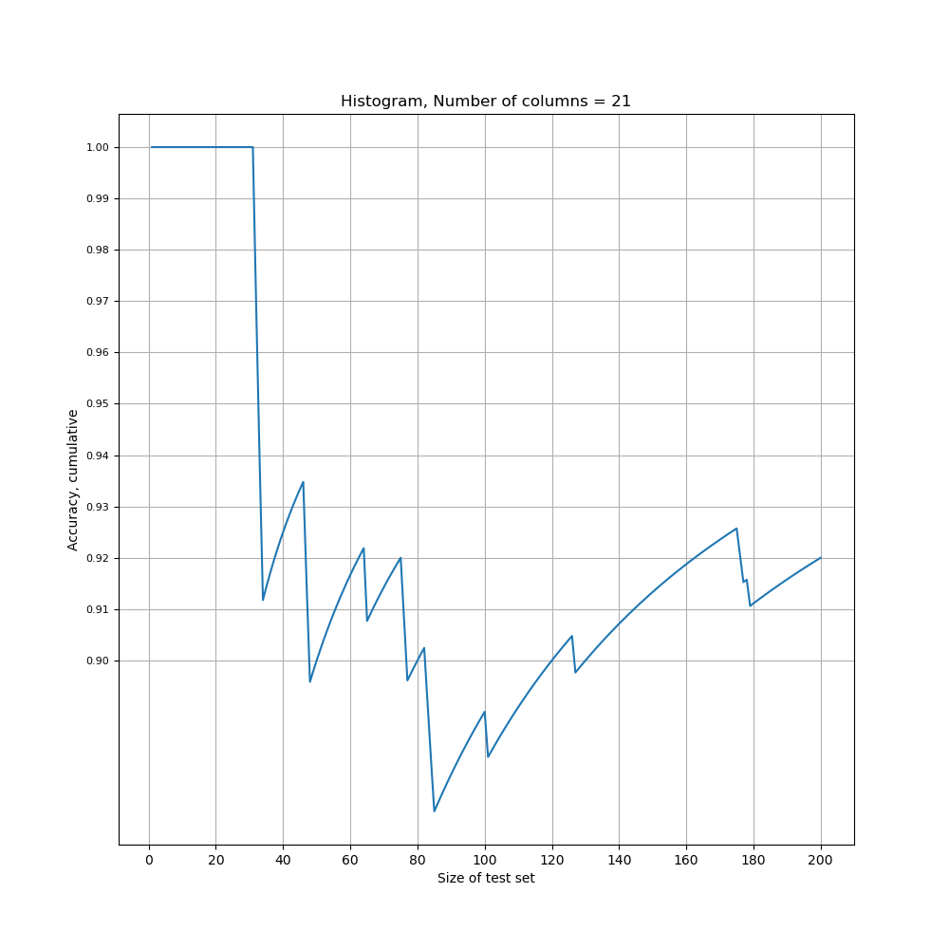

Рис. 12 – накопительная точность метода гистограммы

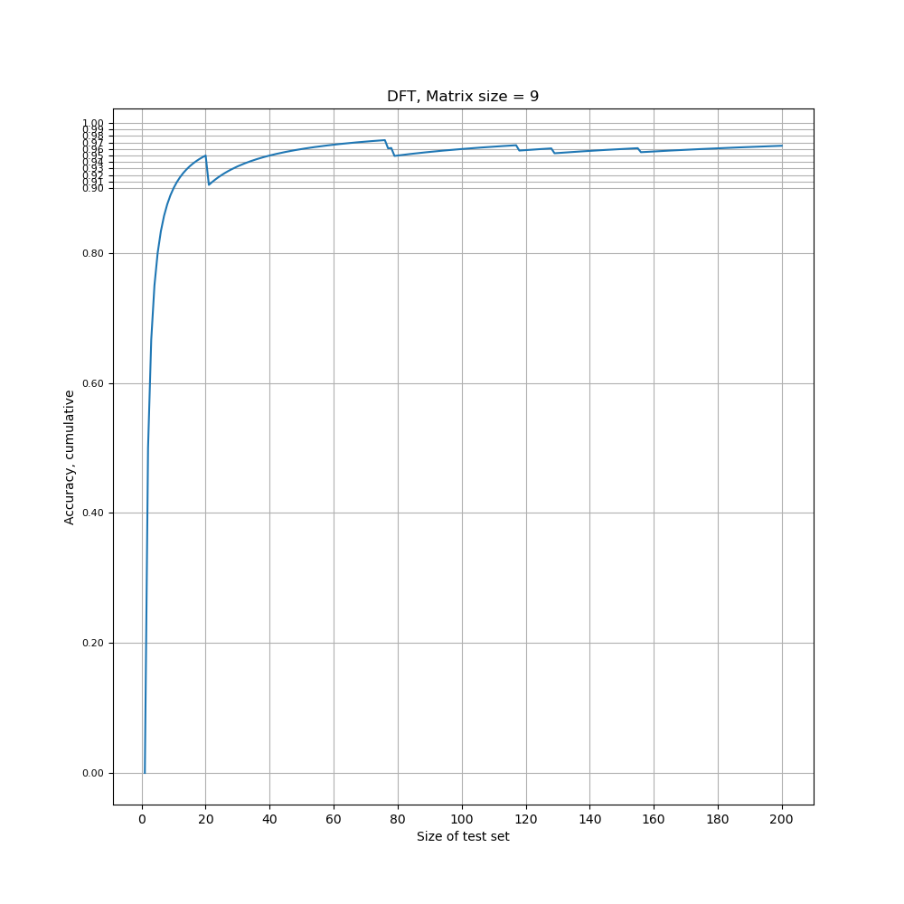

Рис. 13 – накопительная точность метода ДПФ

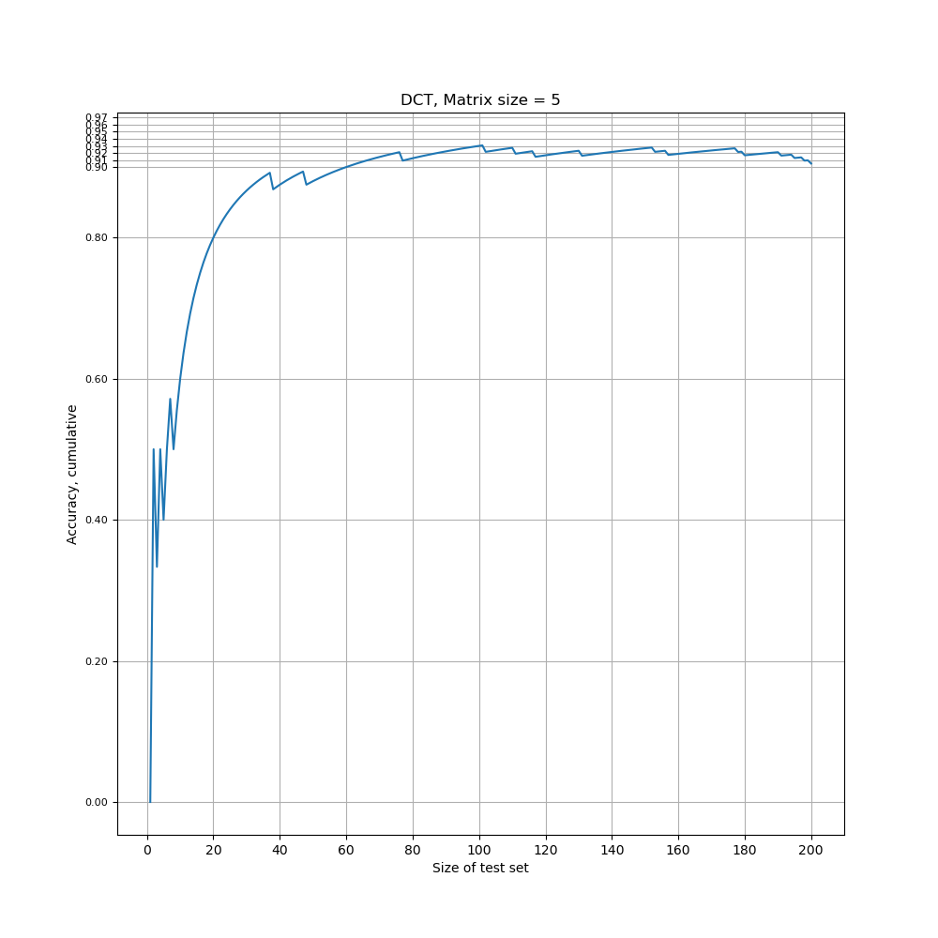

Рис. 14 – накопительная точность метода ДКП

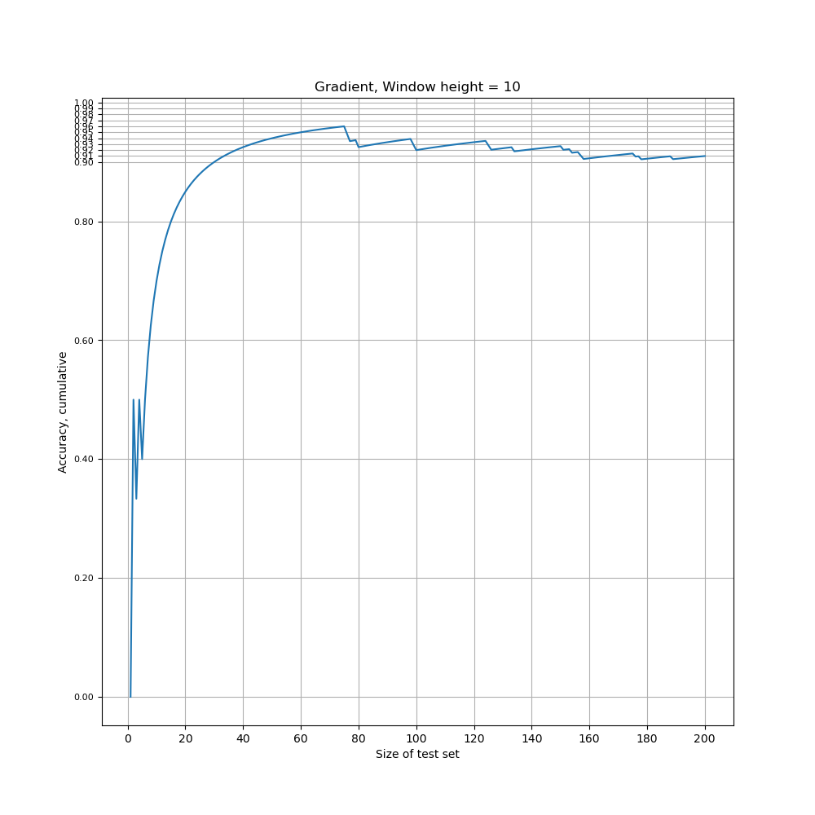

Рис. 15 – накопительная точность метода градиента

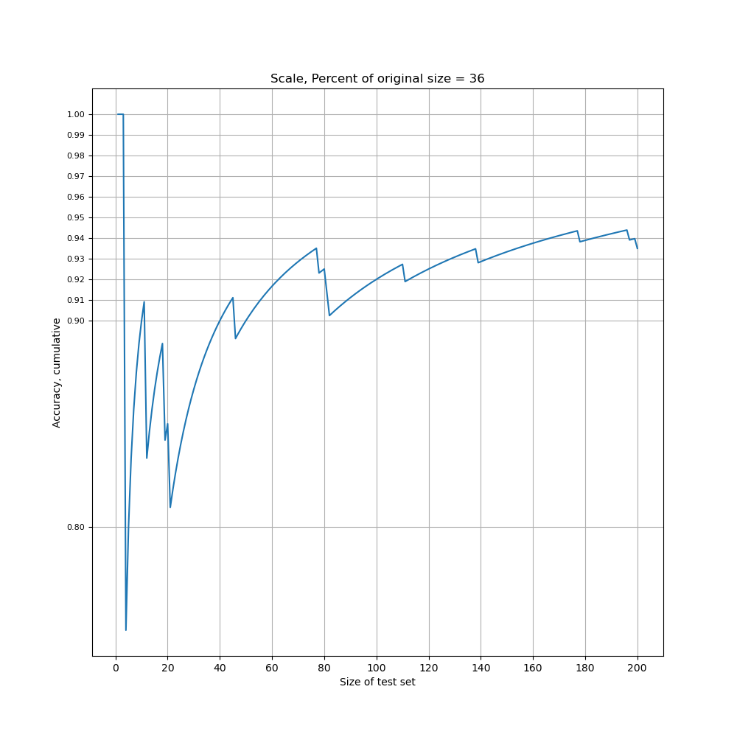

Рис. 16 – накопительная точность метода масштабирования

В ходе анализа рис. 12–16 следует иметь в виду, что значения сильно зависят от случайного разбиения изображений, относящихся к каждому человеку, на обучающие и тестовые, потому что есть более и менее «удачные» изображения. Тем не менее можно обратить внимание, что метод гистограммы в течение долгого времени сохранял абсолютную точность и лишь после 30 обработанных изображений начал терять в эффективности.

# Реализация параллельного классификатора

На основе изученных методов выделения признаков был построен классификатор, параллельно использующий все вышеописанные методы. Результат его работы определяется путём голосования: используется самый часто встречающийся ответ среди ответов отдельных методов. Несмотря на простоту такого подхода, реализация его была достаточно сложной.

Для параллельного классификатора был проведён тот же анализ, что и для отдельных методов. Ниже представлены результаты.

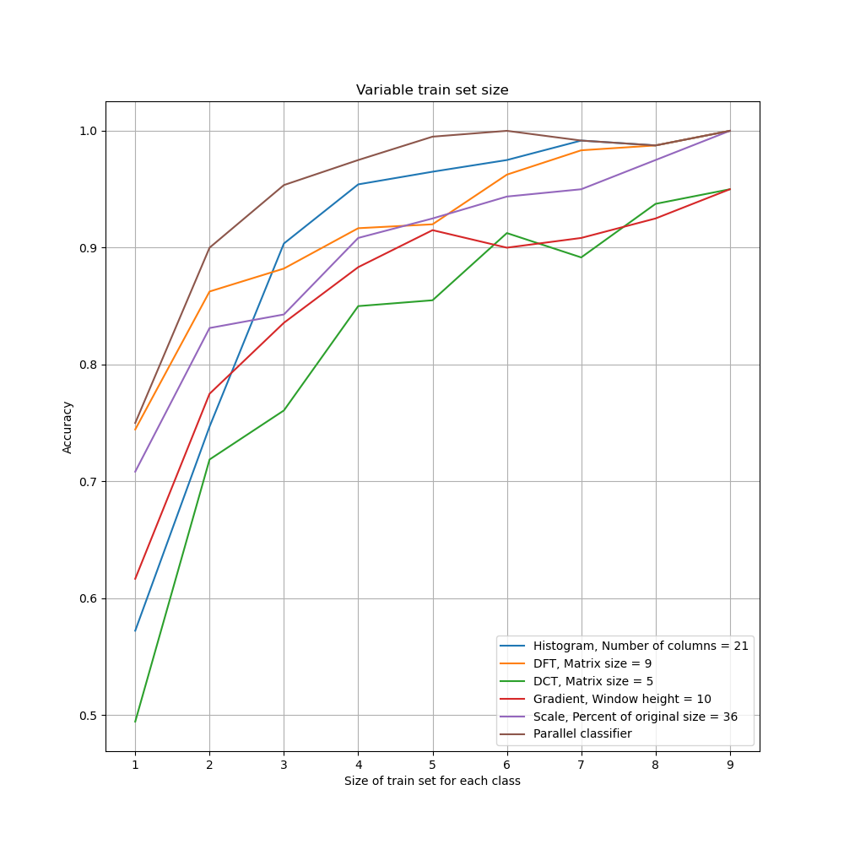

Рис. 17 – сравнение эффективности работы параллельного классификатора и обычных методов

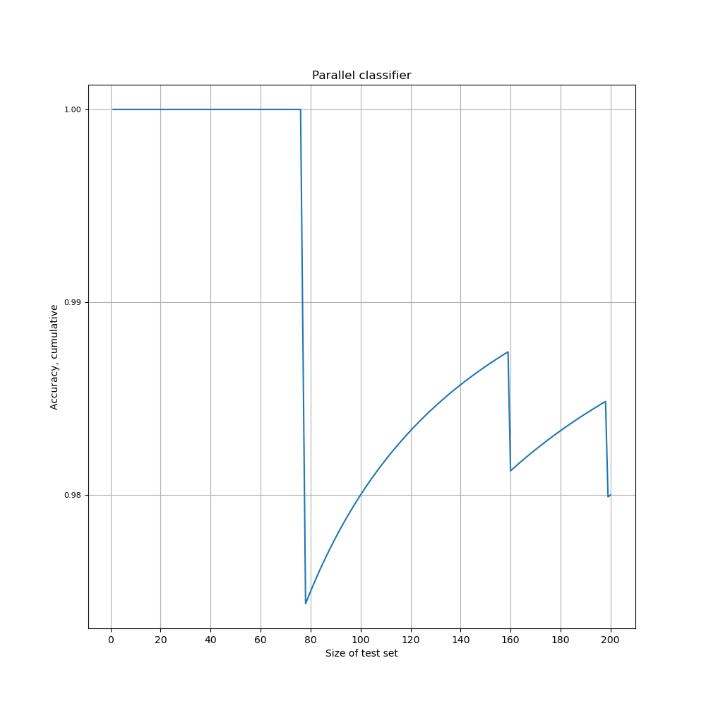

Рис. 18 – накопительная точность параллельного классификатора

Из представленных рисунков 17–18 видно, что параллельный классификатор показывает результат значительно лучше любого из классических методов. Особенно внушительно выглядят значения эффективности алгоритма при небольших объёмах обучающей выборки. Уже при разбиении на равные части параллельный классификатор практически не даёт ошибочных ответов. При этом же разбиении он смог обработать свыше 70 изображений без единой ошибки.

# Выводы

В работе был исследован метод классификации изображений лиц на основе метода k ближайших соседей при k = 1. Были рассмотрены пять методов выделения признаков по изображениям лиц, выбраны метод определения оптимальных параметров и собственно параметры. Был проведён динамический анализ качества работы методов при варьировании объёма обучающей выборки и количества тестовых изображений. Кроме того, была реализована система параллельной классификации, использующая в основе идею голосования за наиболее часто выбираемый ответ. Было показано, что значительно лучше других отработали классификаторы на основе методов гистограммы и дискретного преобразования Фурье, но параллельный классификатор действительно смог нивелировать недостатки каждого из методов и дал существенно более точный результат.